Муниципальное учреждение дополнительного образования
«Детский эколого-биологический центр г. Черемхово»

Отчет об экскурсии
Тема: «Дом Народного Творчества и Музей села Бельск»

Руководитель: п.д.о.
Минченко Ю.С.
Объединение «Цветочный калейдоскоп»

Черемхово, 2014

Экскурсия
«Дом Народного Творчества и Музей села Бельск»

Цель: формирование представления о народном творчестве и истории с. Бельск.
Задачи: - познакомить с историей с. Бельск;
- популяризировать ремесла народного творчества;
- формировать чувство бережного отношения к предметам истории родного края.
Профиль: краеведческая
Долгосрочность: трехчасовая

Блок программы: --------
Возраст детей: 8-9 лет (2 кл, МОУ Шк. №3г. Черемхово) – 10 чел.
Дата проведения: 09.10.14
Место проведения: Дом Народного Творчества, Изба священнослужителя и Музей при школе села Бельск.

09.10.14 для юннатов объединения «Цветочный калейдоскоп» (10 чел.) и «Связь веков» (4 чел.) была организована экскурсия в Дом народного творчества и Музей села Бельск.
В Доме народного творчества педагоги рассказали ребятам о творческих направлениях, в которых занимаются дети. Первое направление – это береста и соломка. Педагог рассказал, как подготовить бересту и соломку, какие виды плетения существуют, показал замечательных кукол из соломки. А к наступающему году козы бельские ребята уже сделали семейку коз из соломы в русско-народном стиле.
Второе направление – резьба по дереву. Ребятам рассказали об инструментах резьбы по дереву, показали изделия, а также провели небольшой мастер-класс по образному мышлению (описать, что изображено в кусочке коры – человек, лицо казака и т.д.).
Третье направление – это куклы. Кукольное мастерство в Доме народного творчества представлены тремя направлениями: куклы из капронового чулка, обрядовые куклы, куклы в технике мокрого валяния шерсти.
Почти все экспонаты можно не только посмотреть, но и потрогать, примерить, поиграть (тактильное взаимодействие).
После небольшого чаепития, Светлана Борисовна организовала экскурсию в избу священника, где рассказала о быте русской семьи, о назначение предметов быта и продемонстрировала их работу (утюг «Рубель», патефон, самовар). Ребята делились своими впечатлениями, угадывали назначение того или иного предмета.
В Музее с. Бельск другая Светлана Борисовна рассказала об истории села, о видах производства (пивоварня, кожаное производство), церкви, декабристах и современных людях, прославивших с. Бельск (подводник, человек, который занимается охраной исчезающих животных Дальнего Востока). В другом зале Музея ребята познакомились с эпохой Советского Союза – школьная форма, значки, флаги октябрят и пионеров, фотоальбомы, перьевые ручки и первая книга русского языка. Итогом экскурсии стали загадки о том, что ребята увидели. Экскурсия получилась очень насыщенная и разнообразная.

Приложение
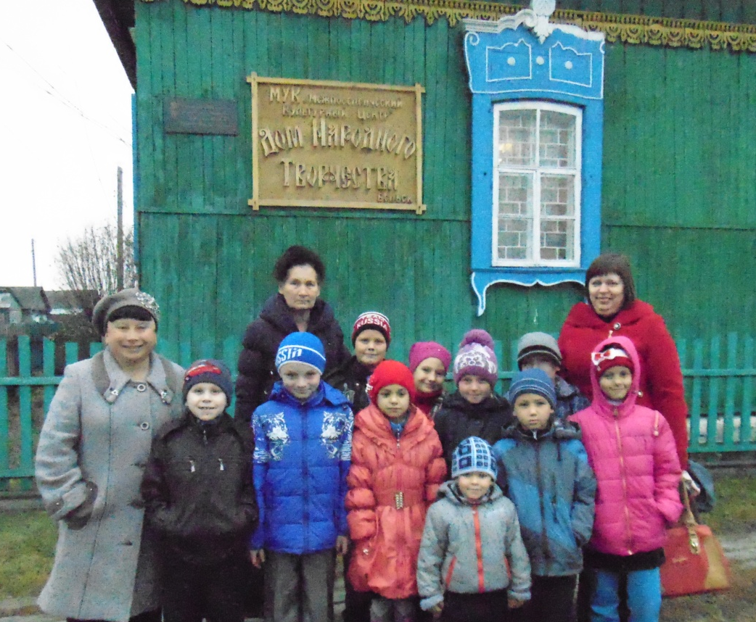
Дом Народного Творчества

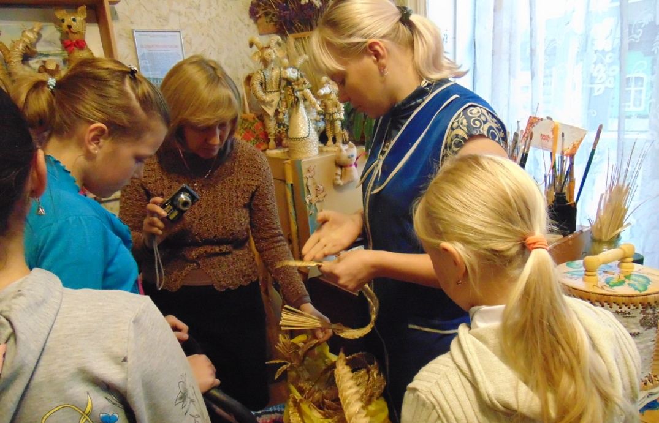
Плетение из соломки
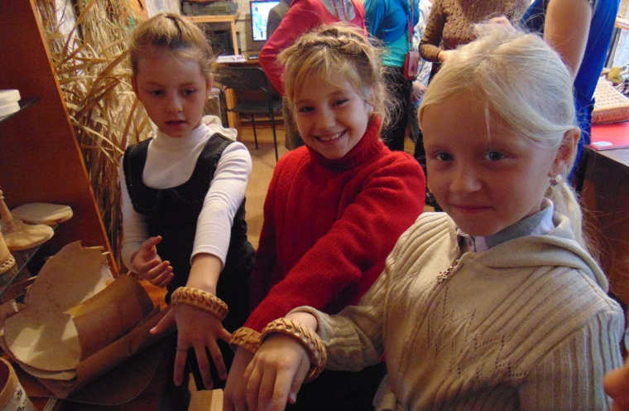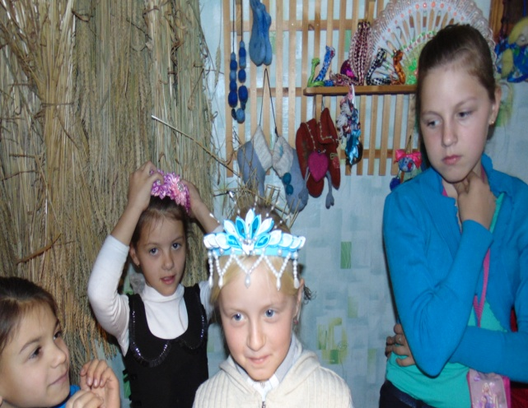
Примерка украшений

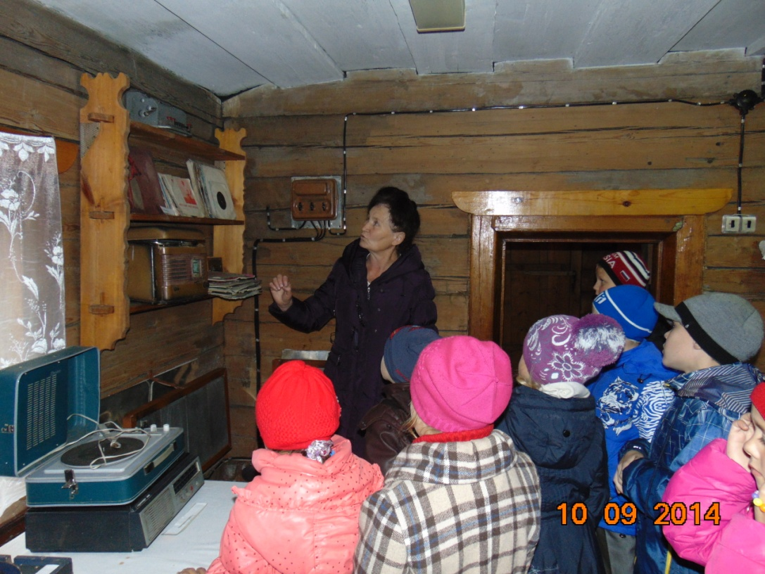
Изба священнослужителя – рассказ о патефоне

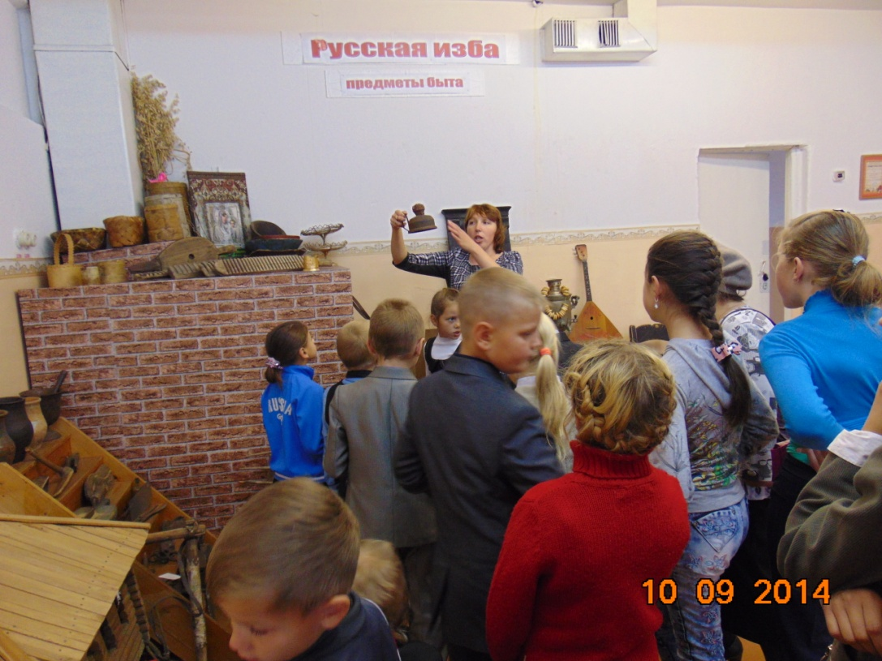
Музей с. Бельск – виды утюгов

